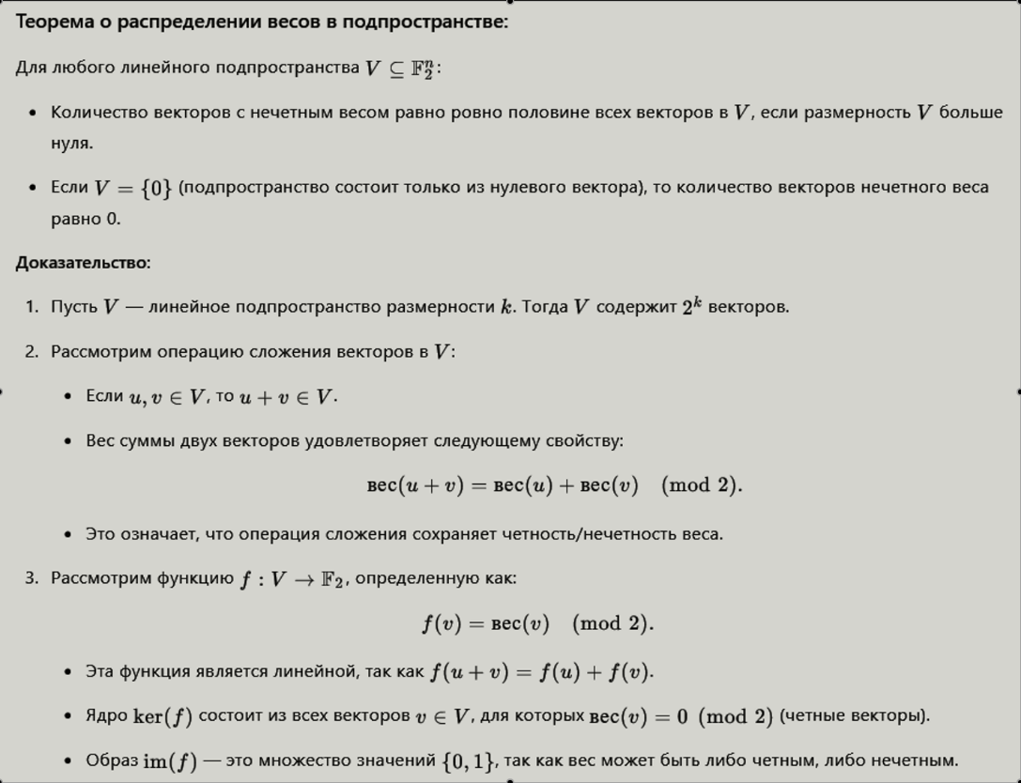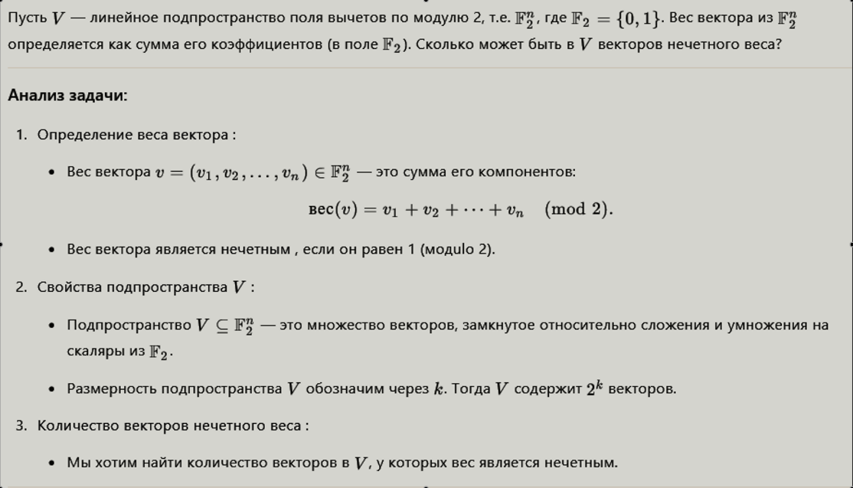

3.6)

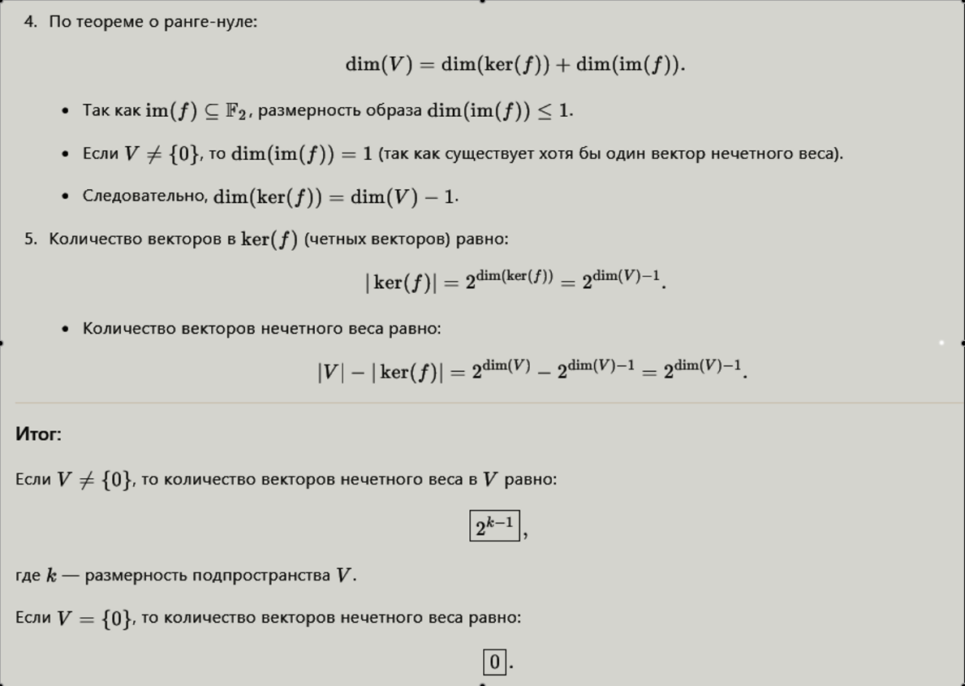

3.2)

Во втором у меня тут получилось, что а) верно, т.к. для любого u из U_1 + U_2 верно \phi(u) = \phi(u_1) + \phi(u_2), а это входит в \phi(U_1) + \phi(U_2); также для любых u_1 из U_1 и u_2 из U_2 справедливо \phi(u_1) + \phi(u_2) = \phi(u_1 + u_2), а это входит в \phi(U_1 + U_2). В таком случае, б) неверно, а правильное утверждение там - \phi^{-1}(V_1 + V_2) является надмножеством \phi^{-1}(V_1) + \phi^{-1}(V_2). Идея в том, что для любых v_1 из V_1 и v_2 из V_2 справедливо \phi^{-1}(v_1) + \phi^{-1}(v_2) = u_1 + u_2 = u, и при этом \phi^{-1}(v_1) + \phi^{-1}(v_2) = \phi^{-1}(v_1 + v_2), то есть все возможные u из U, такие, что \phi^{-1}(v_1) + \phi^{-1}(v_2) = u, автоматически являются прообразами и для v_1 + v_2, а значит, \phi^{-1}(V_1) + \phi^{-1}(V_2) является подмножеством \phi^{-1}(V_1 + V_2). Обратное может быть неверно, так как могут существовать такие v_1 из V_1 и v_2 из V_2, что их прообразов не существует (и, соответственно, не существует такого u из U, что u = \phi^{-1}(v_1) + \phi^{-1}(v_2)), но существует прообраз v_1 + v_2, так что в \phi^{-1}(V_1 + V_2) существует элемент, которого нет в \phi^{-1}(V_1) + \phi^{-1}(V_2). Контрпример в голову приходит такой: пусть V - это трёхмерное пространство, U - одномерное, \phi((u_1)) = (u_1, 0, 0), V_1 = {(x, y, 0)}, V_2 = {(0, y, z)}, тогда v_1 из V_1 и v_2 из V_2, у которых y не равно 0, не имеют прообразов, но если они обратны друг другу по сложению (а ещё z у v_2 равен 0), то v_1 + v_2 = (x, 0, 0) - элемент, имеющий прообраз в U.

